Конспект урока по химии в 9 классе
Джабраилова Х.Д.
Тема урока " Азот"

Цель урока: изучить строение атома азота, его окислительно-восстановительные свойства.

Задачи:
Обучающие.
Рассмотреть строение атома азота, его положение в ПС.
Изучить физические и химические свойства.
Развивающие.
Создать условия для развития умений учащихся анализировать, обобщать, делать выводы, сравнивать.
Воспитывающие.
Способствовать развитию навыков коммуникативного общения учащихся.

Тип урока: урок изучения нового материала.
Методы: наглядные, частично-поисковые.
Формы работы: фронтальная, групповая, индивидуальная.
Средства обучения:
периодическая система Д. И. Менделеева,

ХОД УРОКА.
- Организационный момент.
- Актуализация знаний учащихся.
Сегодня мы поговорим об элементе – загадке, противоречивость которого начинается уже с названия. Ранее существовали многочисленные названия: нечистый газ, удушливый газ, испорченный воздух и др. Однако благодаря наличию этого газа в атмосфере стала возможна жизнь на земле. Мы с вами будем говорить о первом химическом элементе 5 группы главной подгруппы.
Как вы считаете, о каком химическом элементе идет речь?
Предполагаемые ответы учащихся
Азот.

Правильно, тема сегодняшнего урока. Азот.

- Изучение нового материала
Азот – основная часть воздуха. Но что мы знаем о воздухе? На этот вопрос вы должны ответить самостоятельно, чтобы принять решение - основывайтесь на своих знаниях и убеждениях. В столбике ДО поставьте +, если вы согласны с утверждением или - , если вы не согласны с утверждением.
до | утверждения | после
 | Воздух – смесь газов.
 | Основная часть воздуха – кислород.
 | В воздухе содержится космическая пыль.
 | Воздух содержит 78% азота по объему.
 | Воздух в атмосфере распределен равномерно.

Давайте посмотрим видеофрагмент о воздухе.
После просмотра прочтите все утверждения. В столбике ПОСЛЕ поставьте +, если вы согласны с утверждением или - , если вы не согласны с утверждением. Сравните столбики ДО и ПОСЛЕ. Изменились ли ваши убеждения после просмотра видеофрагмента?

Характеристика химического элемента по положению в ПС:
- Азот - элемент …… группы, …………… подгруппы.
- Заряд ядра атома азота равен ………..
- В ядре атома азота ………… протонов.
- В ядре атома азота ……… нейтронов.
- В атоме азота ………..электронов.
- Атом азота имеет ………… энергетических уровня.
- На внешнем уровне в атоме …………… электронов.
- Максимальная степень окисления атома азота в соединениях равна ……………….
- Минимальная степень окисления атома в соединениях равна ……………..
Предполагаемые ответы учащихся
- Азот - элемент V группы, главной подгруппы.
- Заряд ядра атома азота равен +7
- В ядре атома азота 7 протонов.
- В ядре атома азота 7 нейтронов.
- В атоме азота 7 электронов.
- Атом азота имеет 2 энергетических уровня.
- На внешнем уровне в атоме 5 электронов.
- Максимальная степень окисления атома азота в соединениях равна +5
- Минимальная степень окисления атома в соединениях равна -3 .

Строение молекулы
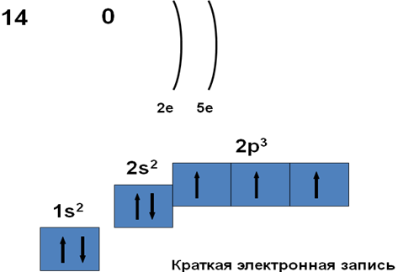
Молекула азота имеет тройную связь.
N ≡ N
Связь: ковалентная неполярная, тройная, прочная.
Молекула: устойчивая, с низкой реакционной способностью.

Задание:
Какими свойствами (окислительными или восстановительными) обладает атом азота? Ответ поясните на основе строения атома.

Предполагаемые ответы учащихся
Азот может обладать окислительными и восстановительными свойствами, т.к. может как принимать электроны на последний энергетический уровень до его полного завершения, так и отдавать электроны с последнего энергетического уровня.

Химические свойства
- свойства атома азота (азот – восстановитель)
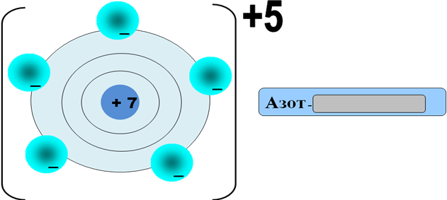

- свойства атома азота (азот – окислитель)
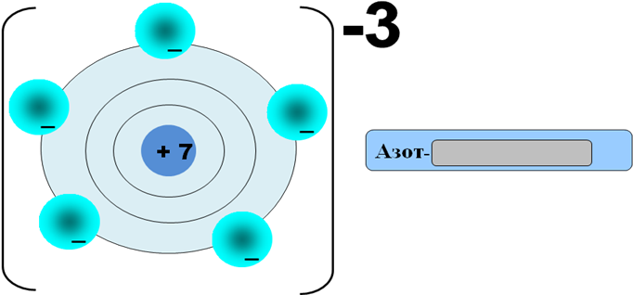

На основе строения атома мы еще раз доказали, что азот может проявлять как окислительные, так и восстановительные свойства.
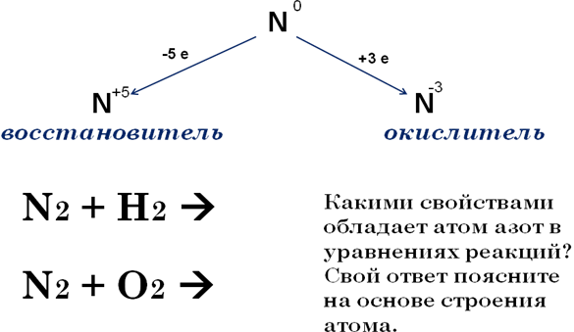

Задание:
Допишите самостоятельно уравнения реакций. Подпишите какими свойствами обладает азот.
Структура Клок баддис
Встретьтесь со партнером на 3 часа. Проверьте первое уравнение реакции. Говорит первым тот учение, который выше. Какими свойствами облабает атом азота в первом уравнении реакции? Свой выбор объясните на основе строения атома азота.

Встретьтесь со партнером на 6 часов. Проверьте второе уравнение реакции. Говорит первым тот учение, который ниже. Какими свойствами облабает атом азота во втором уравнении реакции? Свой выбор объясните на основе строения атома азота.

Задание в группах:
Запишите уравнения реакции явлений в природе. Подчеркните ключевые слова, на которые вы опирались при написании уравнений реакций.
Предполагаемые ответы учащихся
В природе постоянно происходит круговорот азота:
Статистика утверждает, что в атмосфере нашей планеты ежегодно вспыхивают три с лишним миллиарда молний. Мощность отдельных разрядов достигает 200 млн киловатт, а воздух при этом разогревается (локально) до 20 тыс. градусов. При такой чудовищной температуре молекулы кислорода и азота распадаются на атомы, которые, легко реагируя друг с другом, образуют непрочное соединение – оксид азота (II):
N₂ + O₂ → 2NО.
Благодаря быстрому охлаждению (разряд молнии длится десятитысячную долю секунды) оксид азота (II) не распадается и беспрепятственно окисляется кислородом воздуха до более устойчивого оксида азота (IV):
2NO + О₂ → 2NO₂.
В присутствии атмосферной влаги и капель дождя (воды) оксид азота (IV) превращается в азотную кислоту и оксид азота (II):
3NO₂ + H₂O → 2HNO₃ + NO.

Закрепление (вставьте пропущенные слова в утверждениях).
Структура Релли тэйбл
- Азот – химический элемент ………….. группы ……………… подгруппы
- На внешнем энергетическом уровне азота ………….электронов.
- В ходе химической реакции азот может являться и ………….., и …………………...
- Максимальная степень окисления азота ………………

Заполните пропуски в утверждениях по очереди на одном листе бумаги (работа с партнером по плечу)

Предполагаемые ответы учащихся
- Азот – химический элемент пятой группы главной подгруппы
- На внешнем энергетическом уровне азота 5 электронов.
- В ходе химической реакции азот может являться и окислителем, и восстановителем.
- Максимальная степень окисления азота +5

Проверка полученных знаний.
Выберите правильные утверждения, которые можно отнести к азоту
(самостоятельная работа) Структура Сималтиниус раунд тэйбл
1. Азот - газ намного тяжелее воздуха.
2. Молекула азота - двухатомна.
3. В воздухе содержится 78 % азота.
4. Азот - химически активное вещество.
5. С азотом связаны процессы дыхания и фотосинтеза.
6. Азот проявляет окислительные и восстановительные свойства

Предполагаемые ответы учащихся
1. Азот - газ намного тяжелее воздуха.
2. Молекула азота - двухатомна.
3. В воздухе содержится 78 % азота.
4. Азот - химически активное вещество.
5. С азотом связаны процессы дыхания и фотосинтеза.
6. Азот проявляет окислительные и восстановительные свойства

Подведение итогов урока, выставление оценок.

Домашнее задание.
Параграф 23 , стр. 107

